**Báo Cáo Bài Tập Thiết Kế Form và Viết Code - Java**

**Chương Trình Quản Lý Hàng Hoá**

Giảng viên bộ môn: Thầy Vinh

Người thực hiện phần này: Tô Vinh Hải

Trực thuộc Nhóm 01(**Chú Voi Con**), thành viên nhóm:

* **Phong**
* **Nguyễn Anh Tuấn**
* **Tô Vinh Hải**
* **Tăng Thanh Huy**

**Phần 01:** Chuẩn bị

* Sử dụng phần mềm Eclipse thực hiện việc thiết kế Form và viết code cho chương trình này.
* Sử dụng cơ sở dữ liệu MySQL để làm cơ sở dữ liệu chung cho các chương trình mà nhóm thực hiện.
* Sử dụng GitHub để các thành vien trong nhóm cùng thực hiện đồ án nhỏ này.

**Phần 02:** Thiết kế CSDL và sơ đồ Use-Case

* Nhóm chia làm 04 nghiệp vụ nhỏ khác nhau, mỗi nghiệp vụ được chia đều cho mỗi thành viên trong nhóm. (Em (Hải) phụ trách phần nghiệp vụ Hàng Hoá – Sản Phẩm trong đồ án nhỏ).
* Trong phần Hàng Hoá – Sản Phẩm, em chia làm 03 bảng trong Cơ Sở Dữ Liệu:

1. Nhà Cung Cấp (tên bảng: nha_cung_cap) : bảng cung cấp thông tin chi tiết các nhà cung cấp hiện có trong danh sách sản phẩm.
2. Loại Sản Phẩm (tên bảng: loai_san_pham) : bảng cung cấp thông tin chi tiết theo từng loại sản phẩm bán trong danh sách sản phẩm.
3. Chi Tiết Sản Phẩm (tên bảng: chi_tiet_san_pham) : bảng cung cấp thông tin chi tiết sản phẩm – mặt hàng đang có.

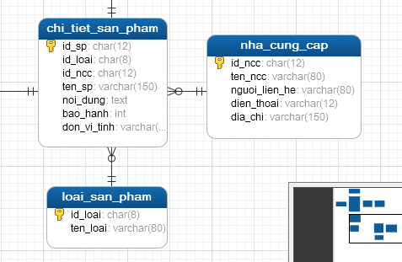

1. Mô tả Use-Case:

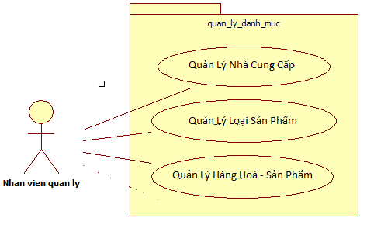

**Đặc tả Bảng Chi tiết Sản Phẩm (còn gọi lại Quản Lý Thông Tin Hàng Hoá)**

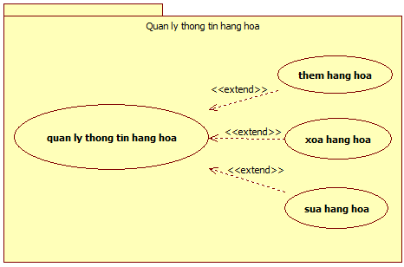

|  |  |
| --- | --- |
| Tên chức năng | Quản lý thông tin hàng hóa (Quản Lý Chi tiết Sản Phẩm) |
| Tên người sử dụng | Nhân viên quản lý |
| Mục đích | Quản lý danh mục hàng hóa |
| Luồng sự kiện chính | 1. Actor mở Form Quản lý thông tin hàng hóa 2. Đọc danh mục loại hàng hóa và danh mục nhà sàn xuất từ CSDL và hiển thị lên Form 3. Đọc danh mục hàng hóa trong CSDL và hiển thị lên jfChiTietSanPham. |
| Luồng sự kiện phụ | 1. Actor thực hiện các chức năng Thêm, Xóa, Sửa. 2. Actor truy cập vào Form Quản Lý Loại Sản Phẩm (jfLoaiSanPham) và Form Quản Lý Nhà Cung Cấp (jfNhaCungCap) nhanh bằng cách nhấn chuột vào label Mã LSP và Mã NCC. 3. Actor đóng Form Quản lý thông tin hàng hóa. |

### Đặc tả chức năng “Thêm hàng hóa”:

1. Tên chức năng: thêm hàng hóa
2. Tên người sử dụng: Nhân viên quản lý
3. Mục đích: Người sử dụng thêm thông tin hàng hóa vào CSDL.
4. Tương tác giữa người sử dụng với hệ thống:

|  |  |
| --- | --- |
| **Hành động của Người sử dụng** | **Đáp ứng của hệ thống** |
| B1: nhập thông tin hàng hóa.  + Nhập thông tin hàng hóa bao gồm: Mã sản phẩm, Tên sản phẩm, …  + Chọn Nhà sản xuất và Loại hàng hóa | B2: không. |
| B3: nhấn nút nhập. | B4: Ghi thông tin hàng hóa vào CSDL và hiển thị danh sách hàng hóa. |

### Đặc tả Chức năng “Xóa hàng hóa”

1. Tên chức năng: xoá hàng hóa
2. Tên người sử dụng: Nhân viên quản lý
3. Mục đích: Người sử dụng xoá thông tin hàng hóa trong CSDL.
4. Tương tác giữa Người sử dụng với hệ thống:

|  |  |
| --- | --- |
| **Hành động của Actor** | **Đáp ứng của hệ thống** |
| B1: chọn những hàng hoá cần xoá. | B2: không |
| B3:nhấn nút xóa | B4: xóa thông tin hàng hoá trong CSDL và hiển thị danh sách hàng hoá. |

### Đặc tả Chức năng “Sửa hàng hóa”

* 1. Tên Chức năng: sửa hàng hóa
  2. Tên Người sử dụng: Nhân viên quản lý
  3. Mục đích: Người sử dụng sửa thông tin hàng hóa trong CSDL.
  4. Tương tác giữa Người sử dụng với hệ thống:

|  |  |
| --- | --- |
| **Hành động của Người sử dụng** | **Đáp ứng của hệ thống** |
| B1: chọn hàng hoá cần sửa trong danh sách hàng hóa | B2: tìm hàng hoá trong CSDL và hiển thị lên Form |
| B3: sửa thông tin hàng hoá | B4: không |
| B5: nhấn nút sửa | B6: cập nhật thông tin hàng hoá trong CSDL và hiển thị danh sách hàng hóa. |

**Phần 03:** Thiết kế Java Form (gọi tắt là jf)

* Qui tắc đặt tên: jf<tên chương trình Form>

**Phần 04:** Viết code chương trình

* Qui tắc đặt tên: <tên bảng> cho phương thức DLL.

<tên bảng không dấu cách và viết ký tự hoa đầu>DAO cho phương thức DAO.

<tên bảng không dấu cách và viết ký tự hoa đầu>BUS cho phương thức BUS.

**Phần 05:** Kiểm tra chạy thử phần mềm

* Thực hiện chạy các chương trình Form (jfLoaiSanPham, jfNhaCungCap, jfChiTietSanPham)